BPMN, CMMN & DMN
Niveau 2 — Praktijk · Deel 19
Van model naar uitvoering
Deelnemersreader · Studielast ± 8 uur
Dit materiaal raakt OCEB 2 Technical Intermediate (optioneel traject) en het uitvoeringsdeel van het BPM+ Certificate. Het is geen vervanging van het officiële examenmateriaal. Voor de volledige technische verdieping — connectoren, deployment-architectuur, monitoring — verwijzen we naar de losse keuzemodule Technisch, die aansluit op dit deel.
Indeling over twee dagdelen. Dagdeel 1 behandelt §19.1 en §19.2 (het gat tussen analyse en uitvoering, BPMN executable), met ruime tijd voor de technische frictie die het eerste echte deployen met zich meebrengt. Dagdeel 2 behandelt §19.3 tot en met §19.7 (beslisservice, CMMN-uitvoering, FEEL over de talen heen, testen, guardrails).

Leerdoelen
Na dit deel kun je:
- Het verschil benoemen tussen een analysemodel en een uitvoeringsmodel, en de overgang ontwerpen.
- Een BPMN-model uitvoerbaar maken: service tasks, connectoren, user tasks, formulieren, expressies, timers, correlatie.
- Een DMN-decision als beslisservice deployen en aanroepen.
- Beoordelen wat CMMN-uitvoering op een gegeven platform wel en niet ondersteunt, en daarop architectuurkeuzes baseren.
- Een teststrategie opzetten voor uitvoerbare modellen.
# Dagdeel 1

19.1 Het gat tussen analyse en uitvoering
Elk model dat je tot nu toe in niveau 2 hebt gemaakt, was een analysemodel: bedoeld om te communiceren, te specificeren, te laten beoordelen. Een uitvoeringsmodel is iets anders — het moet daadwerkelijk door een engine (Conductus, gebouwd op Flowable) kunnen worden gedraaid, met elke stap technisch volledig ingevuld.
Wat een uitvoeringsmodel extra nodig heeft. Elke service task moet weten welk systeem hij aanroept en met welke parameters. Elke user task moet een formulier hebben. Elke conditie op een gateway moet een geldige expressie zijn, geen menselijke beschrijving zoals "als de aanvraag compleet is". Elke timer moet een exacte duur of datum kennen. Dit is niet "hetzelfde model met wat extra's" — het is een aanzienlijke uitbreiding die het model leesbaarder maakt voor een engine en vaak minder leesbaar voor een businesspubliek (niveau 1, deel 1, §1.4, herhaald op dit niveau).
Twee modellen synchroon houden, of één model met lagen. Twee benaderingen zijn mogelijk: een apart analysemodel en een apart uitvoeringsmodel bijhouden (met het risico dat ze uit de pas lopen, zoals bij elk "twee bronnen van waarheid"-probleem — deel 18, §18.4), of één model waarin het uitvoeringsdetail als een laag boven het analysemodel wordt toegevoegd, zodat de kern behouden blijft. In de praktijk (en in Conductus specifiek) is de tweede benadering te verkiezen waar de tooling het toelaat: hetzelfde BPMN-bestand, verrijkt met Flowable-specifieke extensies (niveau 1, deel 9, §9.2) die de businessstructuur niet aantasten.

19.2 BPMN executable
Service tasks en connectoren. Een service task in een uitvoeringsmodel heeft een concrete implementatie: een aanroep naar een REST-API, een databasequery, of — bij het Mutatieplatform — een aanroep naar het legacy-koppelvlak (niveau 2, deel 14, §14.7). De connectorconfiguratie legt vast: welk endpoint, welke authenticatie, welke inputmapping (van proces-variabelen naar de aanroepstructuur) en welke outputmapping (van het antwoord terug naar proces-variabelen).
User tasks en formulieren. Een user task krijgt een formulier: welke velden, welke validatie, wie het mag invullen (de resource-koppeling uit deel 14, §14.4, nu technisch gemaakt). Het formulier is de plek waar het analysemodel ("een medewerker beoordeelt de aanvraag") concreet wordt tot iets dat een medewerker daadwerkelijk voor zich krijgt.
Expressies. Elke conditie op een gateway wordt een FEEL- of vergelijkbare expressie (niveau 1, deel 6, §6.6, en deel 15, §15.2) die de engine kan evalueren — geen vrije tekst meer.
Timers. Een timer event krijgt een exacte specificatie: een ISO 8601-duur (`P14D` voor 14 dagen) of een concreet tijdstip, in plaats van de beschrijving "wacht 14 dagen" uit het analysemodel.
Correlatie. De correlatiesleutel uit deel 13, §13.3 wordt hier technisch: een concrete expressie die de engine gebruikt om een binnenkomend bericht aan de juiste procesinstantie te koppelen.
Foutafhandeling die daadwerkelijk werkt. Waar het analysemodel een error event toonde als concept (deel 13, §13.4), moet het uitvoeringsmodel specificeren: welke foutcodes van het aangeroepen systeem worden als welk BPMN-error-type geïnterpreteerd, en wat de retry-strategie is bij een tijdelijke storing.
# Dagdeel 2

19.3 DMN als beslisservice
Een decision (deel 15) wordt in uitvoering een beslisservice: een zelfstandig aan te roepen component met een eigen levenscyclus, los van de processen die hem gebruiken.
Deployment en versionering. Een beslisservice wordt gedeployed met een versienummer. Een proces dat de service aanroept, kan een specifieke versie vastleggen (stabiliteit) of altijd de laatste versie gebruiken (gemak, met het risico dat een wijziging in de decision onbedoeld het proces raakt) — een expliciete keuze die voor elk koppelpunt gemaakt moet worden, direct gekoppeld aan het regelbeheervraagstuk uit deel 16.
Het aanroepcontract. Wat een aanroepend proces moet aanleveren (de exacte inputstructuur, met types) en wat het terugkrijgt (de exacte outputstructuur), plus het foutgedrag bij een ongeldige aanroep. Dit contract is precies wat deel 18, §18.6 miste bij de impactanalyse: met een expliciet, geregistreerd contract weet je onmiddellijk wat er breekt bij een wijziging.
Logging. Elke aanroep van een beslisservice — met welke input, welke uitkomst — wordt gelogd. Dit is niet optioneel in een gereguleerde omgeving: het is het bewijsmateriaal dat, samen met de traceerbaarheidsmatrix uit deel 16, §16.2, aantoont welke regel op welk moment welke uitkomst gaf voor welk geval.

19.4 CMMN in engines
Zoals in niveau 1, deel 9, §9.4 en in de eerdere afspraken over Conductus besproken: CMMN-uitvoeringsondersteuning verschilt sterk per platform, en is bij sommige engines actief afgebouwd. Dit deel behandelt hoe je daarmee omgaat op architectuurniveau, niet hoe je het technisch oplost (dat is aan de keuzemodule Technisch, indien relevant).
Hoe je dit toetst. Herhaal de vier vragen uit niveau 1, deel 9, §9.4, nu toegepast op elk specifiek casemodel uit deel 17 en 18: moet dit model uitgevoerd worden, of blijft het analyse/documentatie? Welke specifieke CMMN-elementen gebruik je (sentries, discretionary items, plan fragments) en ondersteunt het platform die volledig?
Welke architectuurkeuzes daaruit volgen. Drie routes, herhaald uit de eerdere afspraak over Conductus en hier expliciet gemaakt voor het Mutatieplatform: (a) analyse-only CMMN — het casemodel dient als specificatie en trainingsdocument, de daadwerkelijke uitvoering loopt via een generieke taken-/dossierapplicatie die niet CMMN-native is; (b) gedeeltelijke uitvoering — de kernstructuur (stages, required tasks) wordt uitgevoerd, de fijnmazige discretionary-logica blijft handmatig; (c) volledige uitvoering, waar het platform dat toelaat. Voor Bijzondere Situaties en Klachten & Bezwaren bij het Mutatieplatform is, gegeven de bekende beperkingen van de Conductus CMMN-editor, optie (a) of (b) op korte termijn het meest realistisch — een architectuurkeuze die je expliciet moet verantwoorden, niet stilzwijgend moet aannemen.

19.5 FEEL over de drie talen heen
Een onderschat voordeel van de DMN-standaard: FEEL is niet beperkt tot DMN-tabellen. Dezelfde expressietaal wordt gebruikt voor condities op BPMN-gateways in een uitvoerbaar model (§19.2) en, waar het platform dat ondersteunt, voor if-parts in CMMN-sentries. Eén expressietaal voor de business engineer, ongeacht welke van de drie talen hij op dat moment gebruikt, verlaagt de leercurve aanzienlijk vergeleken met een omgeving waar elke taal zijn eigen scriptingtaal heeft.

19.6 Testen
Drie niveaus, oplopend in scope:
- Unit — één decision, of één taak, geïsoleerd getest met de testsets uit deel 15, §15.7.
- Keten — het proces end-to-end, inclusief de aanroep van beslisservices en (waar van toepassing) case tasks, met realistische testdata die de knelpunten uit deel 12 weerspiegelt.
- Case zonder vast pad — het testen van een casemodel is fundamenteel anders dan het testen van een proces: er is geen enkel "het juiste pad" om te doorlopen. In plaats daarvan test je scenario's (vergelijkbaar met de twee dossiers uit niveau 1, deel 7, opdracht 4) en controleer je of de sentries in elk scenario correct vuren, of discretionary items op het juiste moment beschikbaar zijn, en of de required elementen daadwerkelijk worden afgedwongen.

19.7 Zelfbediening met guardrails
Direct voortbouwend op deel 16, §16.4: welke wijzigingen mag de vakafdeling zelf doorvoeren zonder een volledige release? Op uitvoeringsniveau wordt dit concreet: een wijziging in een enkele regel binnen een reeds gedeployde beslisservice kan, met de juiste guardrails (geautomatiseerde toetsing vóór livegang, een verplichte shadow run bij voldoende impact, deel 16, §16.6), zonder tussenkomst van een ontwikkelaar worden doorgevoerd. Een wijziging in de structuur van een proces of casemodel — nieuwe activiteiten, nieuwe koppelpunten — vergt wél het volledige releaseproces. De grens tussen deze twee is een architectuurbeslissing die je vooraf, expliciet, vastlegt — niet iets dat per geval opnieuw wordt bediscussieerd.

Kernbegrippen
Analysemodel versus uitvoeringsmodel — het verschil in doel en detailniveau · Connectorconfiguratie — endpoint, authenticatie, input-/outputmapping · Beslisservice — een decision als zelfstandig aan te roepen component · Aanroepcontract — de exacte input- en outputstructuur van een beslisservice · Analyse-only / gedeeltelijke / volledige CMMN-uitvoering — de drie architectuurroutes bij beperkte platformondersteuning · Unit- / keten- / casetesten — de drie niveaus van testen bij uitvoerbare modellen · Guardrails voor zelfbediening op uitvoeringsniveau — de grens tussen een regelwijziging en een structuurwijziging

Examenrelevantie
Raakt OCEB 2 Technical Intermediate (optioneel, technischer traject) op hoofdlijnen, en het uitvoeringsdeel van BPM+. Voor volledige technische diepgang: de losse keuzemodule Technisch.

Leeswijzer
Geen apart hoofdstuk in de OMG-standaarden voor uitvoeringsarchitectuur specifiek; raadpleeg de Conductus/Flowable-documentatie voor platformspecifieke details van connectoren, formulieren en deployment.

Figurenlijst
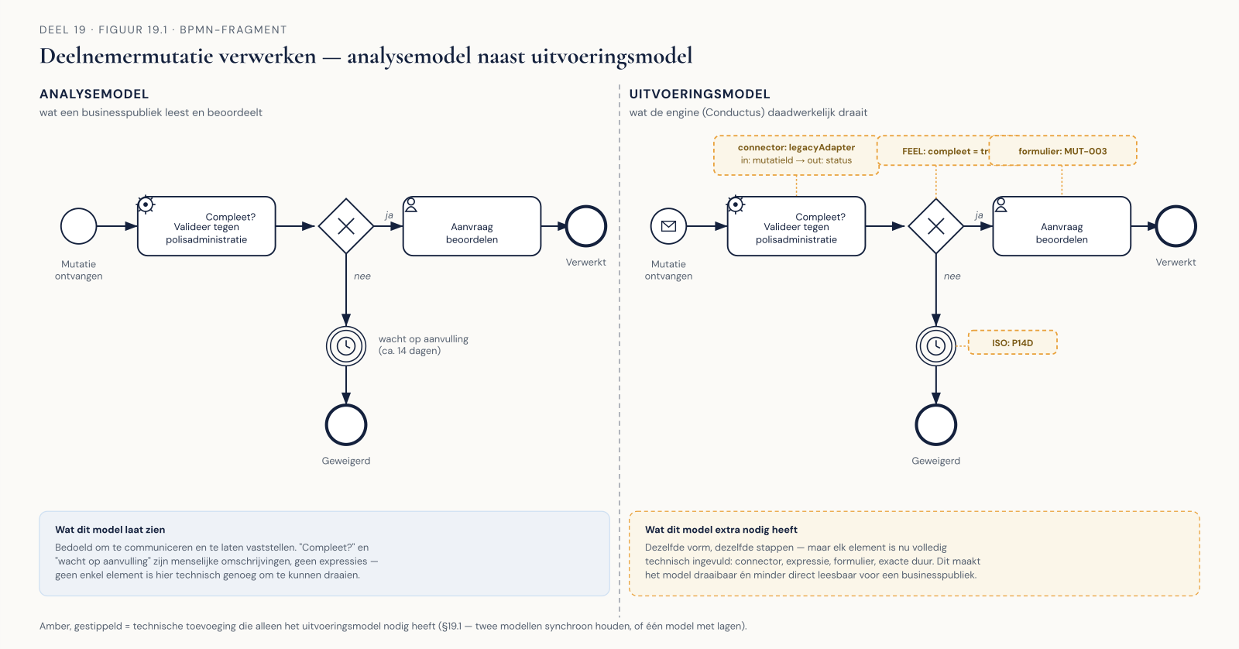
Figuur 19.1 — Analysemodel naast uitvoeringsmodel van hetzelfde procesfragment, verschillen gemarkeerd.
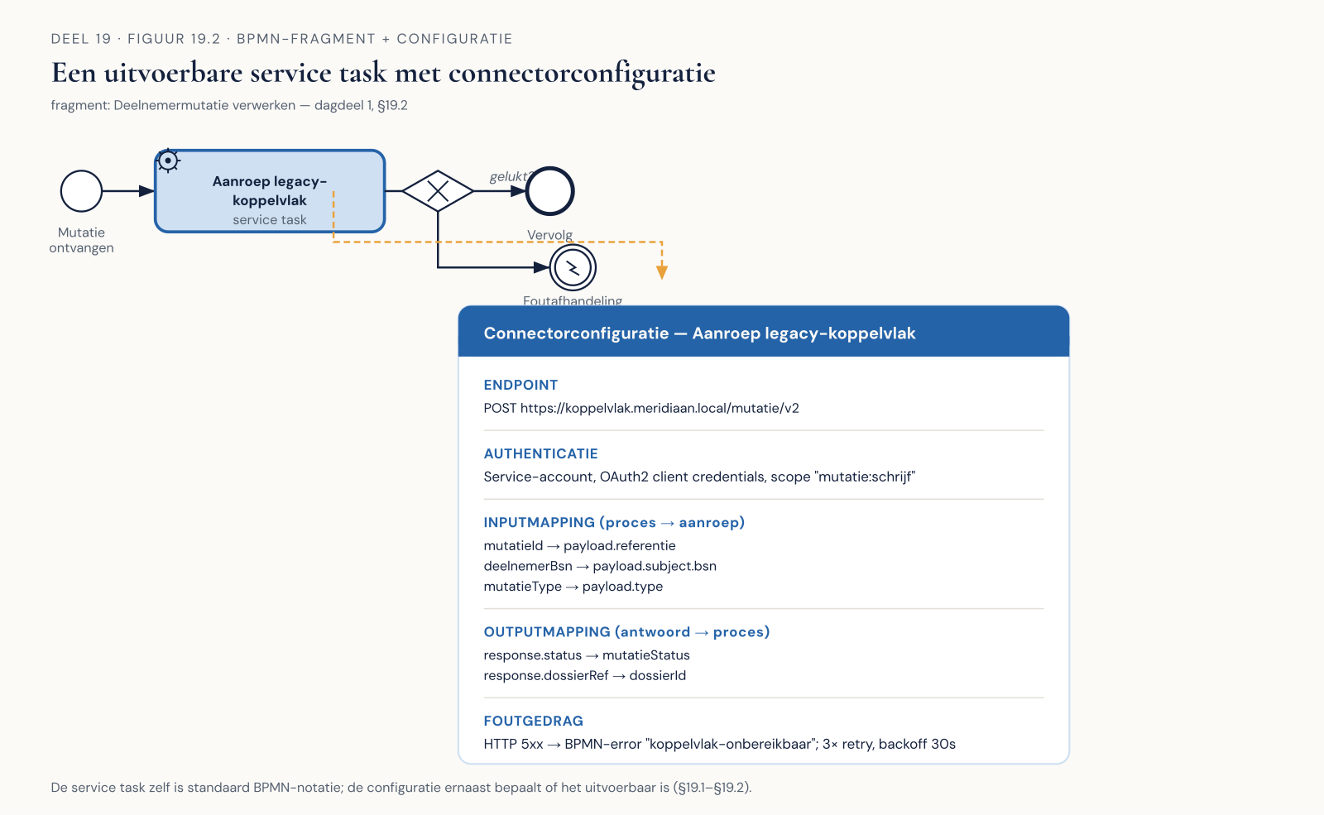
Figuur 19.2 — Een uitvoerbare service task met connectorconfiguratie: endpoint, input-/outputmapping.
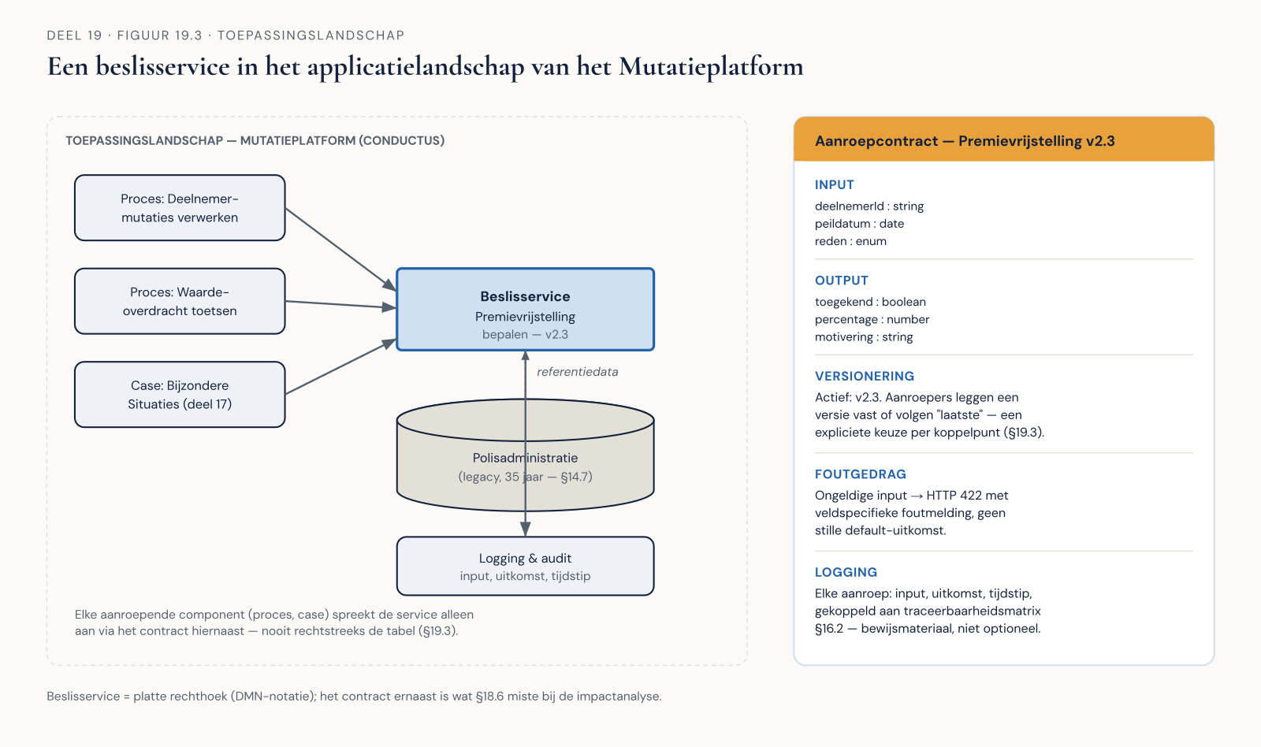
Figuur 19.3 — Een beslisservice in het applicatielandschap, met het aanroepcontract als apart document ernaast.
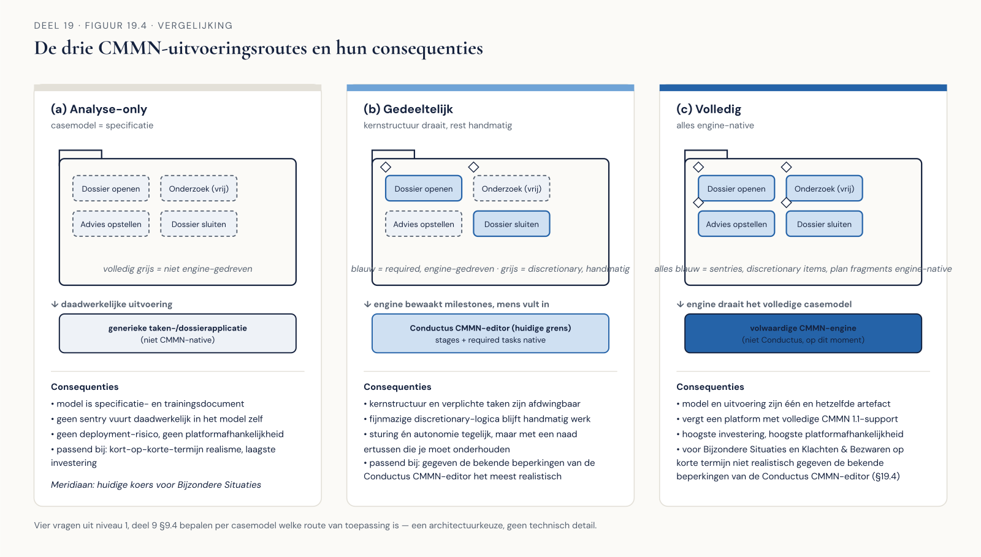
Figuur 19.4 — De drie CMMN-uitvoeringsroutes (analyse-only, gedeeltelijk, volledig) met hun consequenties.
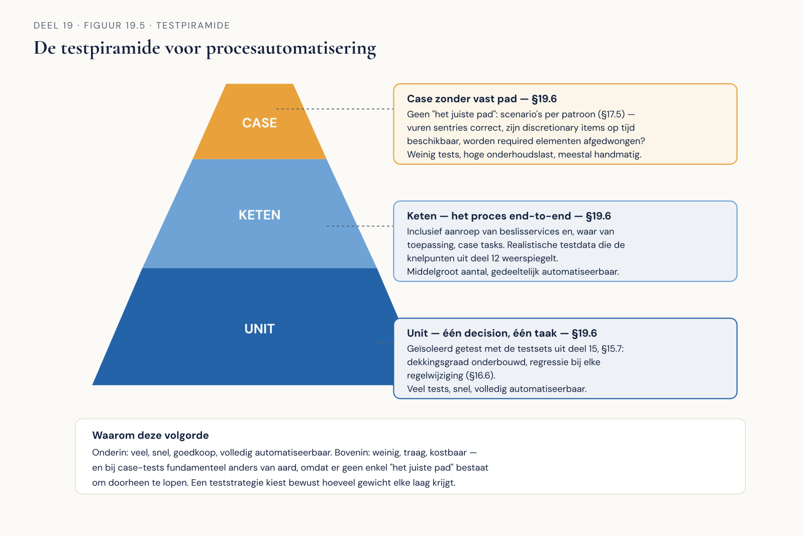
Figuur 19.5 — De testpiramide voor procesautomatisering: unit, keten, case.
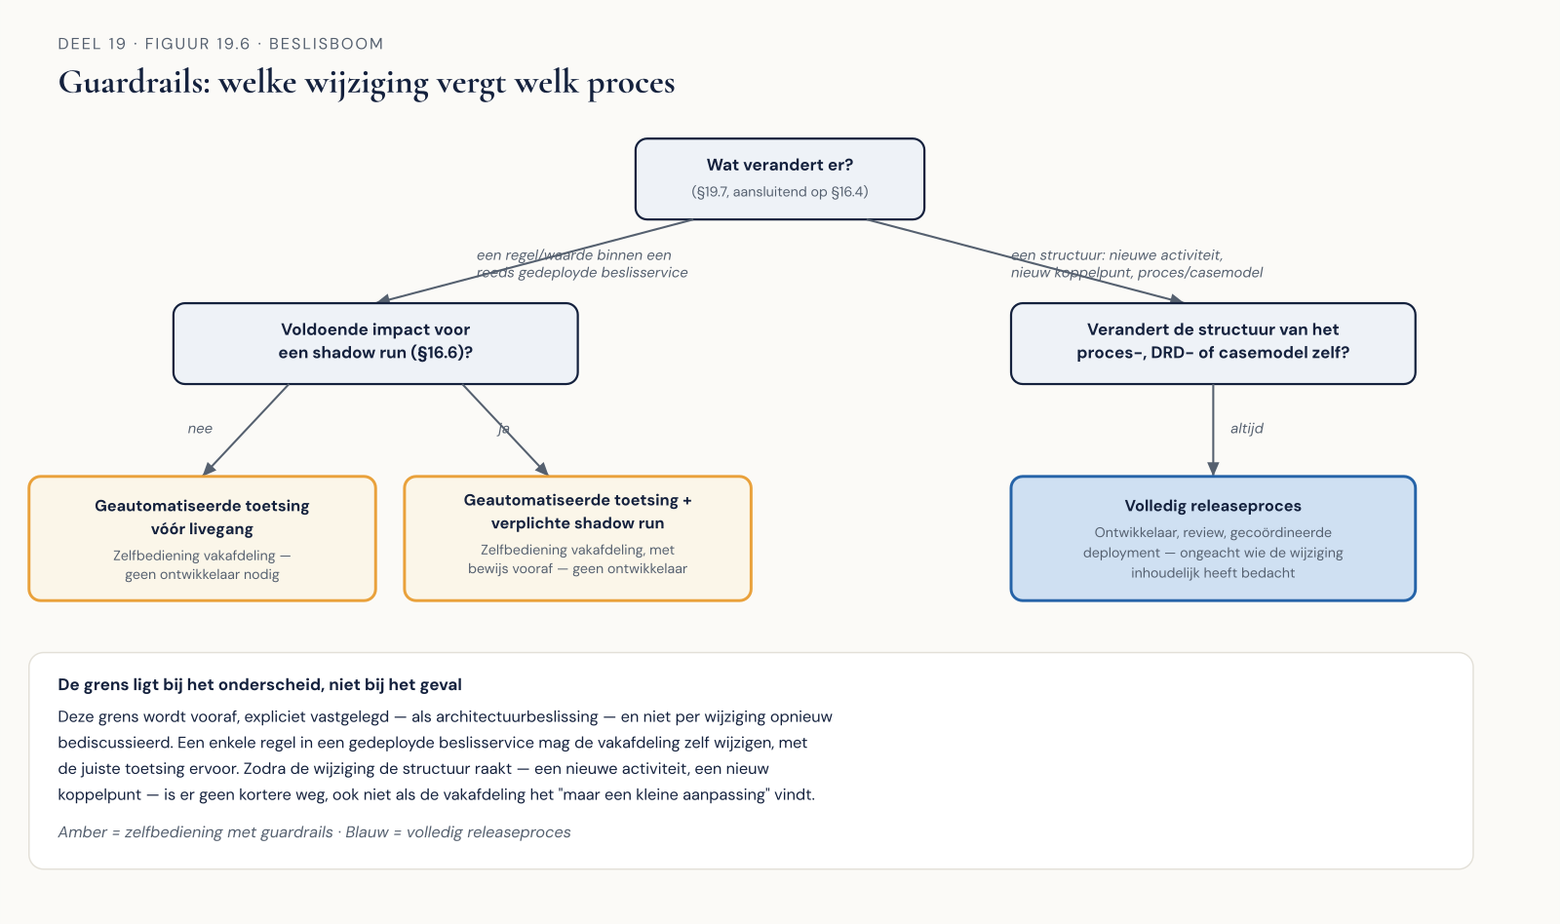
Figuur 19.6 — Guardrails: welke wijziging vergt welk proces, als beslisboom.

